 | 4557175.6638
-1055790.279 | 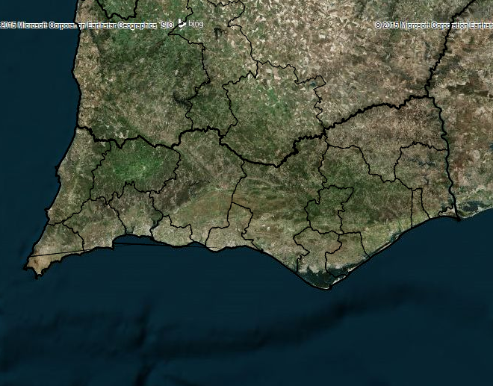
 |  |  |  |  | -764632.721
 |  |  | 4389012.3362

LEGENDA
Limite de concelho
Limite de distrito

 | Planta de Localização
 | Escala: 1/1153499.59 | Data: | 
 | Observações:

